# 新邵县交通运输局

**当场行政处罚决定书**

邵新交当罚〔2025〕60060号

当事人基本情况：企业名称：湖南怀化公路运输集团有限责任公司溆浦分公司， 统一社会信用代码：914312********4484，经营许可证：/，法定代表人或负责人姓名：蒋朝辉，公司地址：湖南省怀化市溆浦县卢峰镇***路，联系电话： 134****5776。

你（单位）2025年7月31日，我单位接到高速交警新邵大队移交案件：2025年7月31日10：30分左右，高速交警新邵大队在高速S75邵坪高速进行日常巡查时发现旅游大巴一台，车牌号为湘N53840，该车为湖南怀化公路运输集团有限责任公司溆浦分公司所有，司机为汤斌。该车包车合同时间为2025年7月31日至2025年8月1日，行驶路线为溆浦—南岳，通过询问随车司机汤斌当天是溆浦县香客的包车旅游活动，包车时间为两天并且行车线路为溆浦—南岳，8月1日返程;客运包车牌主要途径地：S50、S70、S80，高速交警新邵大队在S75邵坪高速查获该车辆，湖南怀化公路运输集团有限责任公司溆浦分公司所属车辆湘N53840不按照包车客运标志牌载明的事项运行的行为涉嫌违反了《道路旅客运输及客运站管理规定》第五十七条规定。客运包车不按照包车客运标志牌载明的事项运行的行为，违反了《道路旅客运输及客运站管理规定》

（交通运输部令2023年第18号）第五十七条客运包车应当凭车籍所在地交通运输主管部门配发的包车客运标志牌，按照约定的时间、起始地、目的地和线路运行，并持有包车合同，不得招揽包车合同外的旅客乘车。的规定，有《询问笔录》 1份，《证据照片》 1份，授权委托书、交警移交车辆照片证据证明。在本处罚决定作出前执法人员已向你（单位）出示执法证件，告知你（单位）作出本处罚决定的事实、理由、依据及依法享有的陈述、申辩权利。

现依据《中华人民共和国行政处罚法》第二十八条第一款规定，本机关责令你

（单位）立即改正违法行为，并依据《道路旅客运输及客运站管理规定》（交通运输部令2023年第18号）第九十九条第一款第（六）项规定，作出如下行政处罚：

* 警告；

罚款壹仟元整

罚款按下列方式缴纳：

* 当场缴纳。

自收到本决定书之日起十五日内缴至湖南省新邵县农村商业银行营业部，账号

84011650000000761。

逾期不缴纳罚款的，本机关将依据《中华人民共和国行政处罚法》第七十二条第一款第一项规定，每日按罚款数额的百分之三加处罚款，加处罚款的数额不超过罚款本数，并依法申请人民法院强制执行。

你（单位）如果不服本处罚决定，可以在收到本处罚决定书之日起六十日内依法向新邵县人民政府（申请人也可以登录网址https://xzfy.moj.gov.cn/访问行政复议服务平台，或者通过“掌上复议”微信小程序在线提交行政复议申请）申请行政复 议。但复议期间，不停止本决定的执行。法律、法规另有规定的除外。

当事人或其代理人签名： 执法人员签名：

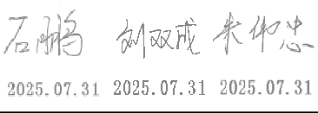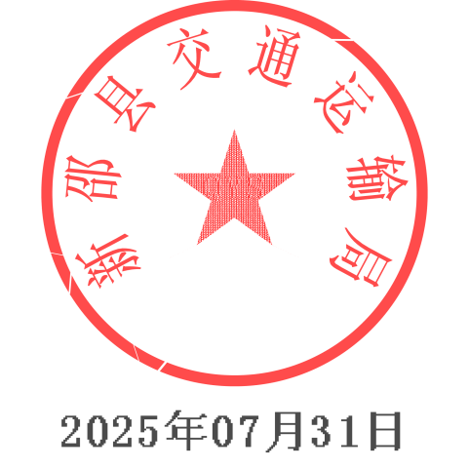

新邵县交通运输局

